Національний університет «Одеська Політехніка»
Інститут комп’ютерних систем

Кафедра інформаційних систем
Лабораторна робота №6
з дисципліни «Веб-технології та веб-дизайн»
Тема: «Застосування каскадних таблиць»

Виконав:
студент групи АІ-243
Гаврилов О.В.

Перевірили:
Щербина С.К.
Червоненко П.П.

Одеса 2025

Мета: формування вмінь створенняHTML-документів із застосуванням каскадних таблиць стил

Завдання на лабораторну роботу:
1. Створіть сторінку, у заголовку якої розмістіть кілька пунктів меню.
2. У центральній частині сторінки розмістіть кілька інформаційних блоків у дві колонки.
3. Забезпечте для пунктів меню та для інформаційних блоків центральної частини сторінки різні CSS анімації та трансформації, розглянуті в теоретичній частині лабораторної роботи. Реалізація завдання має повторювати реалізації інших студентів.

Код index.html:
<!doctype html>
<html lang="uk">
<head>
<meta charset="UTF-8">
<meta name="viewport" content="width=device-width, initial-scale=1.0">
<title>Лабораторна робота №6 - Гаврилов О.В.</title>
<link rel="stylesheet" href="style/imports.css">
</head>
<body>
<div class="wrapper">
<header class="top">
<h1>Лабораторна робота №6: CSS-анімації та 3D-трансформації</h1>
<p>Студент: <strong>Гаврилов О.В.</strong></p>
<nav aria-label="Головне меню">
<ul class="menu">
<li><a href="#anim" style="--i: 1;">Анімації</a></li>
<li><a href="#transform2d" style="--i: 2;">2D-трансформації</a></li>
<li><a href="#transform3d" style="--i: 3;">3D-трансформації</a></li>
<li><a href="#practice" style="--i: 4;">Практика</a></li>
<li><a href="#results" style="--i: 5;">Результати</a></li>
</ul>
</nav>
</header>

<main class="content">
<article class="card" id="anim" style="--d: 1;">
<h2>CSS-анімації</h2>
<p>Анімації створюються через <code>@keyframes</code> та властивості <code>animation-name</code>,
<code>animation-duration</code>, <code>animation-timing-function</code> і <code>animation-iteration-count</code>.
На цій сторінці меню використовує циклічну пульсацію, а картки - ефект плавної появи.</p>
<span class="tag">Ефект: keyframes + easing</span>
</article>

<article class="card" id="transform2d" style="--d: 2;">
<h2>2D-трансформації</h2>
<p>Для інтерактивності застосовано <code>translate</code>, <code>rotate</code> і <code>scale</code>.
При наведенні пункти меню піднімаються, трохи повертаються і збільшуються, що підкреслює активність елементів.</p>
<span class="tag">Ефект: translate + rotate + scale</span>
</article>

<article class="card" id="transform3d" style="--d: 3;">
<h2>3D-трансформації</h2>
<p>Для інформаційних блоків використано перспективу контейнера та обертання по осях <code>X</code>/<code>Y</code>.
На ховер картка нахиляється в просторі, формуючи об'ємний ефект без JavaScript.</p>
<span class="tag">Ефект: perspective + rotateX/rotateY</span>
</article>

<article class="card" id="practice" style="--d: 4;">
<h2>Практична частина</h2>
<p>Центральна зона побудована у дві колонки через CSS Grid. Кожен блок має власну затримку появи,
що створює каскадну анімацію. Фоновий діагональний відблиск рухається окремо для візуальної динаміки.</p>
<span class="tag">Ефект: grid + stagger + decorative motion</span>
</article>

<article class="card" id="results" style="--d: 5;">
<h2>Висновок</h2>
<p>У роботі реалізовано вимоги: меню в шапці, кілька інформаційних блоків у дві колонки,
різні CSS-анімації та комбінації 2D/3D-трансформацій. Верстка адаптивна й охайна для демонстрації в лабораторній.</p>
<span class="tag">Готово до перевірки</span>
</article>

<article class="card" style="--d: 6;">
<h2>Додатково: доступність</h2>
<p>Підтримано режим <code>prefers-reduced-motion</code>, у якому анімації вимикаються.
Це зменшує навантаження та робить сторінку комфортнішою для користувачів із чутливістю до руху.</p>
<span class="tag">Ефект: reduced-motion support</span>
</article>
</main>

<footer>
Виконав: Гаврилов О.В. | Група AI-243 | Лабораторна робота №6
</footer>
</div>
</body>
</html>

Код ./variables.css:
:root {
--bg: #f4f7fb;
--card: #ffffff;
--primary: #2155cd;
--accent: #23a6d5;
--text: #1f2937;
--muted: #6b7280;
--shadow: 0 12px 30px rgba(33, 85, 205, 0.12);
--radius: 16px;
}

Код ./main.css:
* {
box-sizing: border-box;
margin: 0;
padding: 0;
}

body {
font-family: Arial, sans-serif;
color: var(--text);
background: linear-gradient(145deg, #edf3ff, #f8fbff);
min-height: 100vh;
}

Код ./animations.css:
@keyframes header-in {
from {
opacity: 0;
transform: translateY(-24px);
}

to {
opacity: 1;
transform: translateY(0);
}
}

@keyframes menu-breathing {
0%,
100% {
transform: translateY(0) scale(1);
}

50% {
transform: translateY(-2px) scale(1.02);
}
}

@keyframes card-rise {
from {
opacity: 0;
transform: translateY(34px) rotateX(-12deg);
}

to {
opacity: 1;
transform: translateY(0) rotateX(0);
}
}

@keyframes card-loop {
0%,
100% {
filter: brightness(1);
}

50% {
filter: brightness(1.035);
}
}

@keyframes stripe-wave {
from {
transform: translateX(-10%) rotate(25deg);
}

to {
transform: translateX(65%) rotate(25deg);
}
}

Код ./normalize.css:
*,
::before,
::after {
box-sizing: border-box;
}

:where(ul, ol):where([class]) {
padding-left: 0;
}

body,
:where(blockquote, figure, fieldset):where([class]) {
margin: 0;
}

:where(
h1,
h2,
h3,
h4,
h5,
h6,
p,
ul,
ol,
dl
):where([class]) {
margin-block: 0;
}

:where(dd[class]) {
margin-left: 0;
}

:where(fieldset[class]) {
padding: 0;
border: none;
}

:where(ul[class]) {
list-style: none;
}

:where(address[class]) {
font-style: normal;
}

p {
--paragraphMarginBottom: 24px;

margin-block: 0;
}

p:where(:not([class]):not(:last-child)) {
margin-bottom: var(--paragraphMarginBottom);
}

img,
video {
display: block;
max-width: 100%;
height: auto;
}

input,
textarea,
select,
button {
font: inherit;
}

html {
height: 100%;
scrollbar-gutter: stable;
scroll-behavior: smooth;
}

body {
min-height: 100%;
line-height: 1.5;
}

a:where([class]) {
display: inline-flex;
}

button,
label {
cursor: pointer;
}

:where([fill]:not(
[fill="none"],
[fill^="url"]
)) {
fill: currentColor;
}

:where([stroke]:not(
[stroke="none"],
[stroke^="url"]
)) {
stroke: currentColor;
}

svg * {
transition-property: fill, stroke;
}

:where(table) {
border-collapse: collapse;
border-color: currentColor;
}

@media (prefers-reduced-motion: reduce) {
*,
::before,
::after {
animation-duration: 0.01ms !important;
animation-iteration-count: 1 !important;
transition-duration: 0.01ms !important;
scroll-behavior: auto !important;
}
}

Код ./responsive.css:
@media (max-width: 860px) {
.content {
grid-template-columns: 1fr;
}
}

@media (prefers-reduced-motion: reduce) {
* {
animation: none !important;
transition: none !important;
}
}

Код ./accessibility.css:
@media (hover: none) and (pointer: coarse) {
a,
button,
input,
label,
select,
summary,
textarea,
[role="button"] {
-webkit-tap-highlight-color: transparent;
}
}

Код ./imports.css:
@import url("./variables.css");
@import url("./main.css");
@import url("./components/wrapper.css");
@import url("./components/top.css");
@import url("./components/menu.css");
@import url("./components/card.css");
@import url("./components/footer.css");
@import url("./animations.css");
@import url("./responsive.css");
@import url("./normalize.css");
@import url("./accessibility.css");

Код ./components/card.css:
.card {
position: relative;
background: var(--card);
border-radius: var(--radius);
padding: 18px;
box-shadow: var(--shadow);
overflow: hidden;
transform-style: preserve-3d;
animation-name: card-rise, card-loop;
animation-duration: 0.9s, 4.2s;
animation-timing-function: ease, ease-in-out;
animation-delay: calc(var(--d) * 120ms), calc(var(--d) * 120ms + 0.9s);
animation-iteration-count: 1, infinite;
animation-fill-mode: both, both;
transition: transform 300ms ease, box-shadow 300ms ease;
}

.card::before {
content: "";
position: absolute;
inset: -40% 45% auto -10%;
height: 220px;
transform: rotate(25deg);
background: linear-gradient(180deg, rgba(33, 85, 205, 0.22), rgba(35, 166, 213, 0));
pointer-events: none;
animation: stripe-wave 4.8s ease-in-out infinite alternate;
}

.card:hover {
transform: translateY(-8px) rotateX(6deg) rotateY(-6deg) scale(1.01);
box-shadow: 0 18px 34px rgba(33, 85, 205, 0.2);
}

.card h2 {
font-size: 1.15rem;
margin-bottom: 8px;
}

.card p {
line-height: 1.45;
color: #334155;
}

.tag {
display: inline-block;
margin-top: 12px;
font-size: 0.82rem;
font-weight: 700;
color: var(--primary);
background: rgba(33, 85, 205, 0.1);
padding: 6px 10px;
border-radius: 8px;
transform: translateZ(24px);
}

Код ./components/footer.css:
footer {
margin-top: 22px;
text-align: center;
color: var(--muted);
font-size: 0.96rem;
}

Код ./components/menu.css:
.menu {
list-style: none;
display: flex;
gap: 10px;
flex-wrap: wrap;
}

.menu a {
display: inline-block;
text-decoration: none;
color: #fff;
background: linear-gradient(120deg, var(--primary), var(--accent));
border-radius: 999px;
padding: 10px 16px;
font-weight: 700;
letter-spacing: 0.2px;
transform: translateY(0) rotate(0deg);
transition: transform 220ms ease, box-shadow 220ms ease;
animation: menu-breathing 3.2s ease-in-out infinite;
animation-delay: calc(var(--i) * 130ms);
box-shadow: 0 8px 20px rgba(35, 166, 213, 0.3);
}

.menu a:hover {
transform: translateY(-4px) rotate(-1.5deg) scale(1.05);
box-shadow: 0 12px 24px rgba(33, 85, 205, 0.35);
}

Код ./components/top.css:
.top {
background: var(--card);
border-radius: var(--radius);
box-shadow: var(--shadow);
padding: 20px 22px;
margin-bottom: 22px;
animation: header-in 800ms ease-out;
}

.top h1 {
font-size: 1.5rem;
margin-bottom: 6px;
}

.top p {
color: var(--muted);
margin-bottom: 14px;
}

Код ./components/wrapper.css:
.wrapper {
max-width: 1100px;
margin: 0 auto;
padding: 22px;
}

.content {
display: grid;
grid-template-columns: repeat(2, minmax(0, 1fr));
gap: 18px;
perspective: 1000px;
}

Скріншот & Відео:

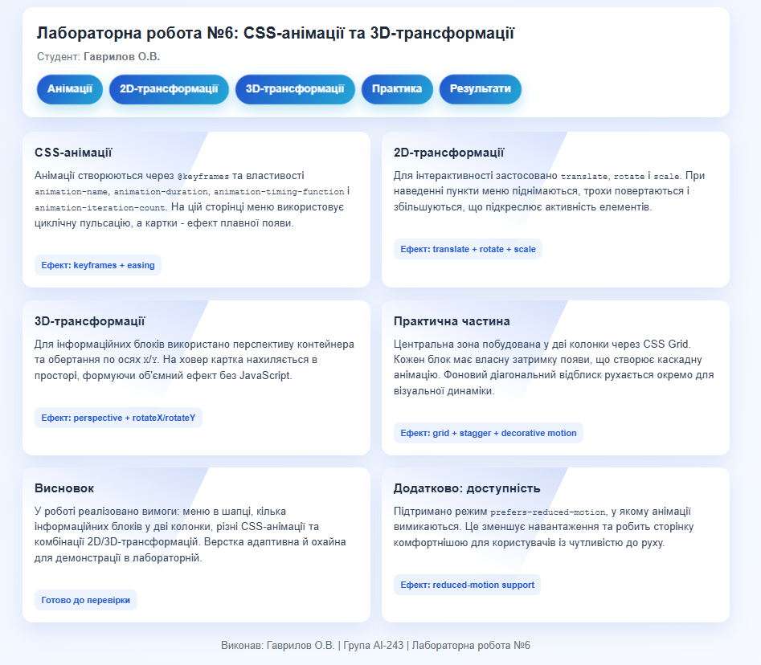
Висновок:
У ході виконання лабораторної роботи було опрацьовано принципи створення CSS-анімацій та 2D/3D-трансформацій у вебінтерфейсі. Реалізовано структуру сторінки з навігаційним меню, інформаційними картками та адаптивним розташуванням елементів на основі CSS Grid. Для підвищення візуальної виразності застосовано анімації появи, циклічні ефекти та інтерактивні стани при наведенні, а також налаштовано плавність переходів без різких обривів. Додатково враховано аспекти доступності: підтримку режиму prefers-reduced-motion і відключення tap-підсвітки на сенсорних пристроях. Отримані результати підтверджують, що засобами CSS можна створити сучасний, динамічний і зручний інтерфейс без використання JavaScript.

